Роль семьи и родителей в пропаганде здорового образа жизни
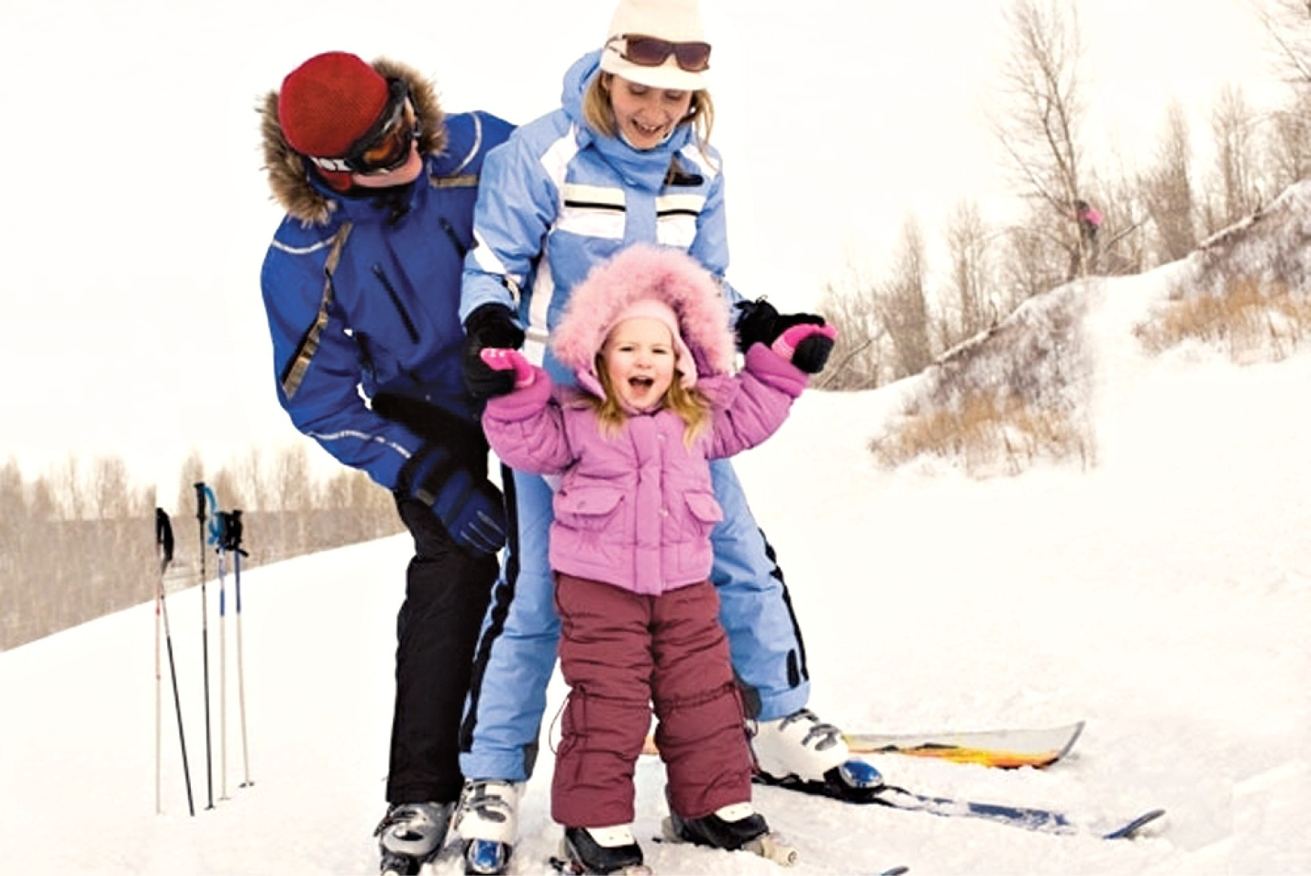Здоровый образ жизни — образ жизни человека, направленный на профилактику болезней и укрепление здоровья. Можно ли обучать детей так, чтобы сохранилось или даже укреплялось состояние их здоровья? Практически это не всегда получается.
Здоровый ребёнок - это не только идеал и абстрактная ценность, но и практически достижимая норма жизни. Воспитание детей - большая радость и большая ответственность, большой труд. Но недостаточно обеспечить материальное благополучие - необходимо, чтобы каждый ребёнок рос в условиях душевного комфорта, добропорядочности.
Все начинается с семьи. Первое слово, первый шаг, полезные и вредные привычки ребенок увидит впервые в семье, среди людей, которые любят его не за что-то, а за то, что он просто есть, такой красивый, смышленый, с хорошим аппетитом, и не всегда с хорошим здоровьем.
Все родители, любящие своих детей, заботятся о том, чтобы они были здоровыми, хорошо выглядели, быстро росли, правильно развивались физически. Забота о здоровье ребенка и взрослого человека стала занимать во всем мире приоритетные позиции, поэтому забота о воспитании здорового ребенка является приоритетной и в работе ДОУ. Здоровый и развитый ребенок обладает хорошей сопротивляемостью организма к вредным факторам среды и устойчивостью к утомлению, социально и физиологически адаптирован. Хорошее здоровье - это образ жизни. Это стиль жизни, который человек выбирает для себя, если хочет достичь наивысшего благополучия.
Задача взрослых состоит в том, чтобы сформировать у ребенка навыки правильного отношения к своему здоровью, умение заботиться о своем организме.
«Родители являются первыми педагогами. Они обязаны заложить основы физического, нравственного и интеллектуального развития личности ребенка в младенческом возрасте» (п. 1 ст. 18 Закона РФ «Об образовании»). Рост количества детских заболеваний связан не только с социально-экологической обстановкой, но и с образом жизни семьи ребенка. К сожалению, в силу недостаточно развитого культурного уровня нашего общества здоровье еще не стоит на первом месте среди потребностей человека.
Многие родители не могут этим похвастаться и не служат для ребенка положительным примером здорового образа жизни, так как часто злоупотребляют курением и алкоголем, предпочитают многочасовые просмотры телепередач и видеофильмов закаливанию, занятиям физкультурой, прогулкам на свежем воздухе. Зачастую родители плохо представляют, как же необходимо приобщать ребенка к здоровому образу жизни, ведь нужно не только охранять детский организм от вредных влияний, но и создавать условия, которые способствуют повышению защитных сил организма ребенка, его работоспособности.
И одной из задач ДОУ в работе по формированию здорового образа жизни заключается в том, чтобы совместно с родителями сформировать у детей привычки, которые сохраняют и укрепляют здоровье с детства: соблюдение режима дня, правильное питание, закаливание, формирование потребности в движении.
Несомненно, самым важным здесь является правильно организованный режим дня, который оптимально сочетает периоды бодрствования и сна детей в течение суток, удовлетворяет их потребности в пище, в деятельности, отдыхе, двигательной активности и др. Кроме этого, режим дисциплинирует детей, способствует формированию многих полезных навыков, приучает их к определенному ритму. Важно также заранее согласовывать с детьми выполнение режима дня дома в выходные дни. Родители должны пропагандировать опыт по воспитанию полезных привычек как основу становления характера ребенка. Многие родители, вспоминая о своем детстве, рассказывают, какими видами спорта они любили заниматься, в какие подвижные игры они играли со сверстниками. И еще один важный момент нельзя забывать. Взрослые должны есть вместе с детьми, чтобы создать дружескую атмосферу, научить детей расслабляться, отдыхать. Личный пример взрослых родителей— мы - за здоровый образ жизни: отказ от вредных привычек; участие в спортивных соревнованиях; пешеходные прогулки; здоровое питание; соблюдение режима дня; двигательная активность и т.п. Родители должны занимать позицию активного участника, своим примером показывать детям, что занятия физическими упражнениями необходимы для здоровья.
Своей культурой общения, доброжелательностью они создают условия, благодаря которым хорошие манеры поведения за столом, положительное отношение к здоровой пище вырабатываются достаточно быстро и усваиваются детьми на всю жизнь. У детей важно формировать интерес к оздоровлению собственного организма. Чем раньше ребенок получит представление о строении тела человека, узнает о важности закаливания, движения, правильного питания, сна тем раньше он будет приобщен к здоровому образу жизни. Но нельзя насильно принуждать заниматься физкультурой, иначе ребенок потеряет интерес к этому. И если взрослые регулярно и с удовольствием занимаются физической культурой и спортом, соблюдают режим, правила гигиены и закаливания, то дети, глядя на них, систематически будут делать утреннюю зарядку, заниматься физическими упражнениями и спортивными играми.
А как хочется детям, чтобы родители проводили с ними свободное время, выходные! Неповторимая эмоциональная атмосфера семейных отношений, постоянство и длительность общения детей и взрослых в самых разных жизненных ситуациях, все это оказывает сильнейшее воздействие на впечатлительного, склонного к подражанию дошкольника. Очень важными для формирования здоровой личности ребенка являются общественные убеждения взрослых членов семьи, отношения дружбы и взаимоуважения между ними, умение родителей организовывать содержательную жизнь и деятельность детей.

Можно выделить следующие формы совместного отдыха детей и родителей:
- Совместная интеллектуальная деятельность: интеллектуальные семейные игры, разгадывание кроссвордов, ребусов, загадок, составление собственных кроссвордов.
- Совместная творческая деятельность: оформление поздравления родственникам, подготовка квартиры к празднику, выполнение каких-либо художественных работ, поделок.
- Совместная трудовая деятельность: уборка в квартире, благоустройство территории вокруг своего дома, выполнение работ на приусадебном участке.
- Совместная спортивная деятельность: посещение тренажерного зала, бассейна, спортивные занятия на стадионе всей семьей, лыжные семейные прогулки.
Узнать о состоянии здоровья и физическом развитии своего ребенка родители могут с помощью изучения результатов медицинских обследований, а также постоянных наблюдений за поведением ребенка и внимательных, тактичных бесед с ним.
Применяемые здоровьесберегающие технологии в воспитательно-образовательном процессе с детьми укрепляют здоровье детей, способствуют формированию культуры здоровья. Но главное, что хочется сказать мамам и папам: «Здоровье Вашего ребёнка в Ваших руках, дорогие родители!»

Воспитатель группы №8
Н.В. Дзедатайс

